**ПАМЯТКА ОТВЕТСТВЕННОГО ОРГАНИЗАТОРА**

**ПРИ ПРОВЕДЕНИИ ИТОГОВОГО СОБЕСЕДОВАНИЯ ПО РУССКОМУ ЯЗЫКУ**

|  |  |
| --- | --- |
| **Действие** | **Срок** |
| **ПОДГОТОВКА К ИТОГОВОМУ СОБЕСЕДОВАНИЮ (ИС)** |  |
| Осуществление сбора сведений об участниках ИС (ФИО участников, необходимость создания особых условий для участников ИС с ОВЗ, участников ИС – детей-инвалидов и инвалидов) |  |
| Проведение контроля создания условий для участников ИС с ОВЗ, участников ИС – детей-инвалидов и инвалидов |  |
| Ознакомление под подпись у руководителя ОО с инструктивными материалами, порядком проведения и проверки итогового собеседования по русскому языку | не позднее  чем за 1 день |
| Получение форм для проведения ИС от технического специалиста:  списки участников ИС,  при необходимости скорректировать списки участников (совместно с муниципальным координатором и ГУ «КЦОКО») и распределить участников по аудиториям проведения ИС);  ведомость учета проведения ИС в аудитории (по количеству аудиторий проведения ИС);  протокол эксперта по оцениванию ответов участников ИС (на каждого участника ИС);  акт о досрочном завершении ИС по уважительным причинам.  **Образцы форм прилагаются** | не позднее  чем за 1 день |
| Контроль готовности ОО к проведению ИС:  подготовка необходимого количества аудиторий проведения ИС;  создание условий для участников ИС с ОВЗ, участников ИС – детей-инвалидов и инвалидов;  подготовка материалов и форм для проведения ИС. | не позднее  чем за 1 день |
| Обеспечение ознакомления экспертов и собеседников с демоверсиями материалов для проведения ИС и критериями оценивания (размещены на сайте <https://fipi.ru>), в том числе критериями оценивания ИС для участников с ОВЗ, участников детей-инвалидов и инвалидов по категориям (приказ Минобразования Забайкальского края **от 12.12.2024 г. № 1028 –** размещён на сайте<https://egechita.ru> в разделе «ГИА9 – Итоговое собеседование»). | не позднее  чем за 1 день |
|  |  |
| **ПРОВЕДЕНИЕ ИС** |  |
| Прибытие в ОО в день проведения ИС | не позднее 07:30 |
| Контроль готовности аудиторий и Штаба к проведению ИС | не позднее 08:00 |
| Контроль тиражирования техническим специалистом КИМ. Получение тиражированных КИМ от технического специалиста | не позднее 08:00 |
| Инструктаж по проведению ИС для лиц, задействованных в проведении ИС, распределение по аудиториям проведения и иным рабочим местам | не позднее 08:00 |
| Выдача собеседникам, экспертам и организаторам проведения материалов, необходимых для проведения и проверки ИС, в том числе для участников ИС с ОВЗ, детей-инвалидов и инвалидов:  **собеседнику:**  *для собеседника*:  КИМ ИС;  карточки собеседника по каждой теме беседы – по 2 экземпляра на аудиторию;  инструкцию по выполнению заданий КИМ ИС;  ведомость учета проведения ИС в аудитории, в которой фиксируется время начала и окончания ответа каждого участника ИС;  материалы для проведения ИС: тексты для чтения, карточки с тремя темами беседы, карточки с планом беседы по каждой теме; |  |
| *для участников ИС*:  КИМ ИС, который включает в себя текст для чтения  для каждого участника итогового собеседования, карточки с темами беседы на выбор  и планами беседы – по 2 экземпляра каждого материала на аудиторию (возможно тиражирование большего количества);  черновики (для участников ИС с ОВЗ, участников– детей-инвалидов и инвалидов, которые проходят ИС в письменной форме).  **эксперту:**  протокол эксперта по оцениванию ответов участников ИС (на каждого участника);  КИМ ИС;  доставочный пакет для упаковки протоколов эксперта по оцениванию ответов участников ИС;  листы бумаги для черновиков для эксперта (при необходимости);  **организатору(-ам) проведения ИС:**  список участников итогового собеседования;  **техническому специалисту:**  флеш-накопитель. |  |
| Обеспечение контроля проведения ИС, координация работы лиц, задействованных при проведении ИС, контроль соблюдения информационной безопасности.  В случае если участник ИС по состоянию здоровья или другим уважительным причинам не может завершить итоговое собеседование, составить «Акт о досрочном завершении итогового собеседования по русскому языку  по уважительным причинам» | весь период проведения |
| **ЗАВЕРШЕНИЕ ИС** |  |
| Приём в Штабе материалов ИС от собеседника из каждой аудитории проведения | по завершении |
| Получение от технического специалиста флеш-накопитель с аудиозаписями ответов участников из каждой аудитории проведения ИС. | по завершении |
| Передача муниципальному координатору информации о проведении ИС в образовательной организации:  число девятиклассников в ОО;  из них участников с ОВЗ, детей-инвалидов;  число девятиклассников, не явившихся на ИС;  схема оценивания (первая, вторая);  число аудиторий проведения ИС;  число педагогических работников, задействованных на ИС. | по завершении |
| Передача техническому специалисту протоколов эксперта для внесения в личном кабинете **образовательной организации** (технический раздел сайта <http://egechita.ru>) информации о результатах ИС каждого участника. | по завершении |
| Передача руководителю ОО на хранение в сейфе материалов ИС, подлежащих хранению до 1 марта года, следующего за годом проведения:  списки участников ИС;  ведомость учета проведения ИС в аудитории;  протокол эксперта по оцениванию ответов участников ИС;  акт о досрочном завершении ИС по уважительным причинам (при наличии);  съёмный электронный накопитель с аудиофайлами устных ответов участников ИС. | по завершении |
| Передача муниципальному координатору:  информации о результатах участников ИС;  аудиофайлов с устными ответами участников ИС. | в течение дня следующего за днём проведения ИС |
| Уничтожение материалов ИС по акту, не подлежащих хранению (КИМ ИС, карточки собеседника, черновики). | через 1 месяц после проведения |

**ОБРАЗЦЫ ФОРМ ДЛЯ ПРОВЕДЕНИЯ ИС-9**

**Списки участников итогового собеседования**

|  |  |  |  |  |  |
| --- | --- | --- | --- | --- | --- |
| Субъект РФ: |  | Код МСУ |  | Код ОО |  |

Итоговое собеседование по русскому языку Дата _______________

|  |  |  |
| --- | --- | --- |
| **№ п.п.** | **ФИО участника** | **Номер аудитории/**  **отметка о неявке** |
|  |  |  |
|  |  |  |
|  |  |  |
|  |  |  |
|  |  |  |
|  |  |  |
|  |  |  |
|  |  |  |
|  |  |  |
|  |  |  |
|  |  |  |
|  |  |  |

**ИС-02. Ведомость учета проведения итогового собеседования в аудитории**

|  |  |  |  |  |  |  |  |
| --- | --- | --- | --- | --- | --- | --- | --- |
| Субъект РФ: |  | Код МСУ |  | Код ОО |  | Аудитория |  |

Предмет __________________________ Дата _______________

|  |  |  |  |  |  |  |  |  |
| --- | --- | --- | --- | --- | --- | --- | --- | --- |
| **№ п.п.** | **ФИО участника** | **Серия документа** | **Номер документа** | **Класс** | **Время начала** | **Время завершения** | **Не завершил по объективным причинам** | **Подпись участника** |
|  |  |  |  |  |  |  |  |  |
|  |  |  |  |  |  |  |  |  |
|  |  |  |  |  |  |  |  |  |
|  |  |  |  |  |  |  |  |  |
|  |  |  |  |  |  |  |  |  |
|  |  |  |  |  |  |  |  |  |
|  |  |  |  |  |  |  |  |  |
|  |  |  |  |  |  |  |  |  |
|  |  |  |  |  |  |  |  |  |

|  |  |  |  |  |
| --- | --- | --- | --- | --- |
|  | / |  | / |  |
| **ФИО собеседника** |  | **Подпись** |  | **Дата** |

**Протокол эксперта по оцениванию ответов участников итогового собеседования**

**Код категории участника\***

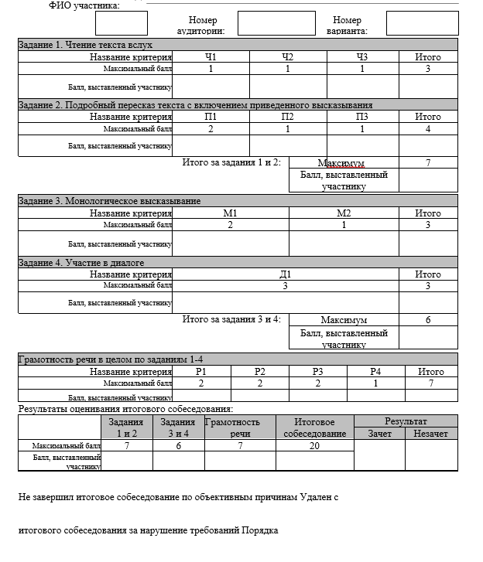

# Образец формы для внесения информации из протоколов экспертов по оцениванию ответов участников итогового собеседования

(в личном кабинете на сайте <https://egechita.ru>)

**Обязательно для заполнения**

|  |  |  |  |  |  |  |  |  |  |  |  |  |  |  |  |  |
| --- | --- | --- | --- | --- | --- | --- | --- | --- | --- | --- | --- | --- | --- | --- | --- | --- |
| **ФИО** | **Критерий** | **Ч1** | **Ч2** | **Ч3** | **П1** | **П2** | **П3** | **М1** | **М2** | **Д1** | **Р1** | **Р2** | **Р3** | **Р4** | **Код категории участника\*** |  |
| **МАХ балл** | 1 | 1 | 1 | 2 | 1 | 1 | 2 | 1 | 3 | 2 | 2 | 2 | 1 |  |
|  |  |  |  |  |  |  |  |  |  |  |  |  |  |  |  |  |
|  |  |  |  |  |  |  |  |  |  |  |  |  |  |  |  |  |
|  |  |  |  |  |  |  |  |  |  |  |  |  |  |  |  |  |
|  |  |  |  |  |  |  |  |  |  |  |  |  |  |  |  |  |
|  |  |  |  |  |  |  |  |  |  |  |  |  |  |  |  |  |
|  |  |  |  |  |  |  |  |  |  |  |  |  |  |  |  |  |
|  |  |  |  |  |  |  |  |  |  |  |  |  |  |  |  |  |
|  |  |  |  |  |  |  |  |  |  |  |  |  |  |  |  |  |
|  |  |  |  |  |  |  |  |  |  |  |  |  |  |  |  |  |
|  |  |  |  |  |  |  |  |  |  |  |  |  |  |  |  |  |
|  |  |  |  |  |  |  |  |  |  |  |  |  |  |  |  |  |

|  |  |  |  |
| --- | --- | --- | --- |
| **Категория участника** | **\*Код категории** | **Минимальное количество баллов для получения «зачета»** | **Максимальное количество баллов для получения «зачета»** |
| слепые, поздноослепшие участники; | **1** | 6 | 12 |
| слабовидящие участники; | **2** | 9 | 19 |
| глухие, позднооглохшие участники; | **3** | 5 | 10 |
| слабослышащие участники; | **4** | 5 | 10 |
| участники с тяжелыми нарушениями речи; | **5** | 5 | 10 |
| Участники с нарушениями опорно-двигательного аппарата; | **6** | 10 | 20 |
| участники с задержкой психического развития; | **7** | 5 | 10 |
| участники с расстройствами аутистического спектра; | **8** | 3 | 7 |
| иные категории участников с ОВЗ (диабет, онкология, астма, порок сердца, энурез, язва и др.). | **9** | 10 | 20 |
| **участники без ОВЗ** | **10** | 10 | 20 |